Leerstijlentest van Kolb
Een negatieve score op de AB-CE schaal geeft aan dat je stijl meer abstract is. Een positieve score op de AB-CE schaal geeft een meer concrete leerstijl aan. Op dezelfde wijze betekent een negatieve of positieve score op de AE-WO schaal dat je leerstijl vooral actief dan wel vooral passief is. De vier kwadranten representeren de vier leerstijlen of leertypes: de doener, de bezinner, de denker en de beslisser.
Het is (theoretisch) mogelijk dat u een score heeft waarbij u zowel op da ae_wo as als op de ab_ce as de waarde 0 scoort. In dat geval wordt geen rode lijn getoond. U heeft geen uitgesproken leerstijl.
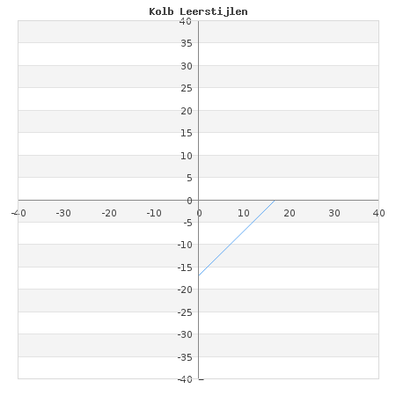
Uw leerstijl: Denker

